**Solución digital para el mapeo geológico y geomecánico en labores subterráneas y su implementación en el Perú**

**(Minería 4.0)**

**Ivan Reyna López1, Bregette Falcon Valdivia2 y Stefan Vollger3**

1 Autor: Sample Solution, Lince, Lima, Perú (ivan.reyna@sample-solution.com - 967947044)

2 Coautor 1: Sample Solution, Lince, Lima, Perú (bregette@sample-solution.com - 903443702)

3 Coautor 2: Rock Mapper, Melbourne, Australia ([stefan@rockmapper.net](mailto:stefan@rockmapper.net) - +61 468361851)

______________________________________________________________________________________________

**RESUMEN**

El mapeo geológico y geomecánico en labores subterráneas constituye una actividad crítica dentro de la operación minera, ya es ya que proporciona información fundamental para la caracterización del macizo rocoso, la interpretación estructural y el reconocimiento litológico.

El mapeo geológico permite identificar contactos, estructuras y tipos de roca, mientras que el mapeo geomecánico entrega parámetros que definen la estabilidad del macizo y orientan las decisiones de sostenimiento. Ambos procesos son indispensables para garantizar la seguridad de los trabajadores, optimizar la planificación minera y evitar sobrecostos relacionados con fallas estructurales o diseños incorrectos.

Sin embargo, a pesar de su importancia, en la mayoría de operaciones subterráneas en el Perú estos mapeos aún se realizan de forma manual, utilizando planos topográficos impresos, plantillas en papel y herramientas convencionales. Este enfoque tradicional presenta limitaciones significativas en cuanto a precisión, velocidad, trazabilidad y estandarización, además de exponer al personal a riesgos innecesarios al prolongar su permanencia en zonas potencialmente inestables. En un contexto global orientado hacia la digitalización, se hace urgente adoptar tecnologías que transformen estos procesos de manera efectiva.

En este contexto, el presente trabajo técnico expone la solución digital Rock Mapper, una aplicación móvil desarrollada para dispositivos iPad Pro que integra tecnología LiDAR para capturar modelos tridimensionales de las labores subterráneas en tiempo real. Esta herramienta permite realizar el mapeo geológico y geomecánico directamente sobre el modelo 3D escaneado, con alta precisión (±3 cm), rapidez y con opciones de georreferenciación, análisis estructural, clasificación del macizo rocoso (Q de Barton y RMR 89), registro de muestreo y generación automática de informes.

Hoy en día, la implementación de Rock Mapper ya ha sido llevada a cabo en diversas unidades mineras subterráneas del Perú, evidenciando una mejora sustancial en la eficiencia del proceso de mapeo, una mayor calidad en la data recolectada y una significativa reducción de los tiempos de exposición en zonas sin sostenimiento.

El presente trabajo técnico concluye que Rock Mapper no solo representa una solución tecnológica viable, sino también una herramienta integral y adaptable que responde a las necesidades actuales del sector minero. Su adopción contribuye directamente a mejorar la toma de decisiones geológicas y geotécnicas, reducir costos operativos, elevar los estándares de seguridad y avanzar hacia una minería más inteligente y conectada.

**1. Introducción**

En los últimos años, se ha tenido importantes avances tecnológicos en distintas áreas, y la industria minera no es la excepción, ya que ha comenzado a adoptar de forma progresiva herramientas digitales que buscan optimizar la eficiencia, seguridad y calidad en sus procesos operativos. Este fenómeno, impulsado por el concepto de Minería 4.0, está transformando todas las etapas del ciclo minero, desde la exploración hasta el cierre de mina. Una de las áreas que más exige esta modernización es el mapeo geológico y geomecánico de labores subterráneas, actividad crítica que, pese a su importancia, en muchas operaciones aún se ejecuta con métodos manuales que no responden adecuadamente a los estándares de productividad y confiabilidad actuales.

Tradicionalmente, el mapeo geológico en minería subterránea se realiza utilizando planos topográficos impresos, lápiz, brújula y libreta de campo; mientras que el mapeo geomecánico se lleva a cabo con plantillas en papel o registros manuales, lo que implica una recopilación de datos lenta, poco estandarizada y con alta dependencia del criterio subjetivo del profesional. Esta metodología no solo limita la precisión en la interpretación estructural del macizo rocoso, sino que también prolonga el tiempo de exposición del personal en zonas operativas que, en algunos casos, no cuentan con sostenimiento adecuado, elevando el riesgo para los trabajadores. Además, la integración de estos datos en sistemas de análisis o modelamiento 3D suele ser compleja, fragmentada y propensa a errores de transcripción.

Para enfrentar estas limitaciones, el presente trabajo técnico introduce la herramienta Rock Mapper, una aplicación de escaneo y análisis geológico-geotécnico desarrollada específicamente para el iPad Pro, que aprovecha la tecnología LiDAR (Light Detection and Ranging) integrada en el dispositivo para obtener modelos tridimensionales precisos de las labores subterráneas en tiempo real. Con estos modelos 3D, los profesionales pueden realizar el mapeo geológico directamente sobre una malla texturizada digital, identificando y graficando contactos, estructuras, zonas mineralizadas, zonas alteradas, entre otros elementos, con una precisión de hasta ±3 cm.

Además, Rock Mapper incorpora herramientas que permiten la caracterización geomecánica del macizo rocoso de forma sistemática, mediante plantillas integradas que calculan automáticamente índices como el Q de Barton, facilitando el registro, evaluación y clasificación del macizo con base en criterios técnicos preestablecidos.

Estos datos son registrados de forma digital, estandarizados y fácilmente exportables en formatos universales (CSV, OBJ, JPG), lo que simplifica su integración con otros sistemas de gestión de datos y modelamiento geológico 3D como Leapfrog Geo, Vulcan, Surpac, entre otros.

La implementación de esta tecnología en minas subterráneas peruanas ha demostrado una mejora del 40% en la rapidez de adquisición de datos respecto a los métodos tradicionales, y una disminución significativa en la exposición del personal a riesgos operacionales. Asimismo, el acceso a datos georreferenciados y visualizables en tiempo real ha permitido mejorar la calidad de la toma de decisiones, agilizar la planificación del sostenimiento y reducir los costos asociados a errores de interpretación o información incompleta.

**2. Objetivos**

**2.1 Objetivo General**

* Demostrar en base a los proyectos desarrollados y mediante una metodología de aplicación práctica, la viabilidad técnica y operativa de Rock Mapper como alternativa digital al mapeo geológico y geomecánico tradicional. El objetivo es evidenciar cómo esta herramienta incrementa la precisión de los registros estructurales, mejora significativamente los tiempos de ejecución del mapeo y reduce los riesgos operacionales, contribuyendo así a una minería más eficiente, segura y alineada con los principios de transformación digital del sector.

**2.2 Objetivos Específicos**

* Presentar el funcionamiento práctico de Rock Mapper como solución integral para la digitalización del mapeo geológico y geomecánico directamente sobre modelos tridimensionales generados a partir de escaneos LiDAR realizados con iPad Pro, en ambientes de minería subterránea.
* Proporcionar una representación tridimensional realista de las labores mineras que permita a los profesionales visualizar en detalle, de forma intuitiva y precisa, las estructuras geológicas (fallas, vetas, diaclasas, contactos litológicos, zonas alteradas, etc.), lo que facilita la interpretación estructural, la toma de decisiones y la planificación operativa.
* Analizar el potencial de la herramienta de realidad aumentada integrada en Rock Mapper para revisar, desde cualquier lugar y en cualquier momento, los modelos 3D escaneados de las labores subterráneas. Esto permite al profesional realizar revisiones técnicas, análisis estructurales y validaciones de campo sin necesidad de estar físicamente en la zona, lo cual representa un gran avance en términos de seguridad, optimización de recursos y trabajo colaborativo remoto.
* Obtener y registrar datos estructurales y geomecánicos de forma precisa y georreferenciada, facilitando la creación automatizada de bases de datos que luego puedan integrarse en sistemas de modelamiento geológico 3D, así como en herramientas de diseño minero, planificación y soporte, impulsando la eficiencia operativa a lo largo del ciclo de vida del proyecto.

**3. Desarrollo del Trabajo**

Rock Mapper es una aplicación móvil desarrollada exclusivamente para dispositivos iPad Pro, que aprovecha el escáner LiDAR integrado en estos equipos.

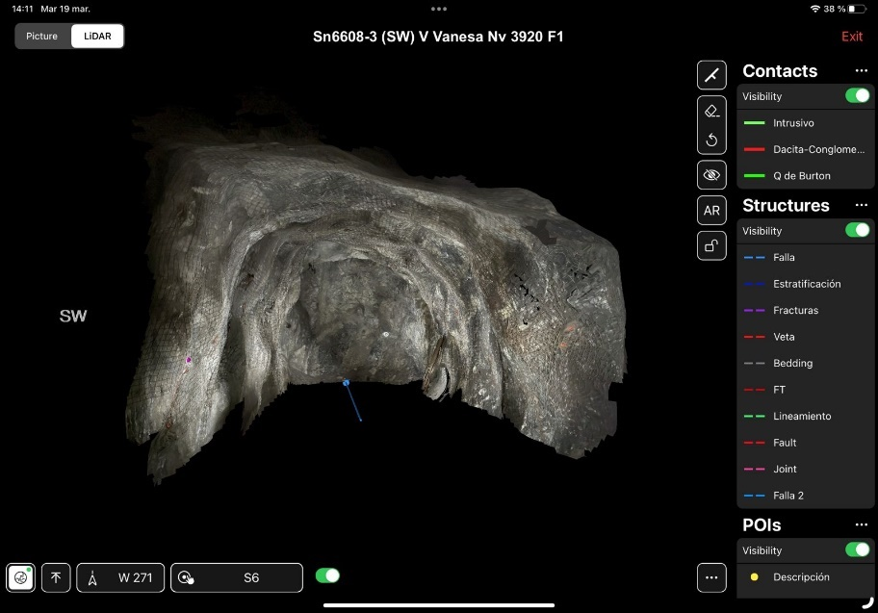La obtención del modelo 3D se realiza mediante la emisión de pulsos láser que rebotan en las superficies del entorno (paredes, frente y techo de la labor subterránea). Al medir el tiempo de vuelo de cada pulso, el dispositivo calcula la distancia a cada punto escaneado. Adicionalmente, la cámara del iPad Pro captura el color real del entorno generando un modelo tridimensional texturizado (con apariencia real). En la Figura 1, se muestra el resultado de este proceso, representado con la obtención de una malla texturizada tridimensional (Modelo 3D).

**Figura 1. Malla texturizada tridimensional (Modelo 3D)**

Rock Mapper está diseñada para resolver limitaciones operativas comunes en minería subterránea, como la exposición a sectores de difícil acceso o condiciones inseguras, la lentitud y subjetividad del mapeo tradicional, y la ineficiencia en el manejo y análisis de datos. Esta solución digital ofrece accesibilidad, mejora la precisión en la recolección de datos estructurales y litológicos, y permite un trabajo más seguro, rápido y eficiente, reduciendo la exposición del personal en zonas de riesgo.

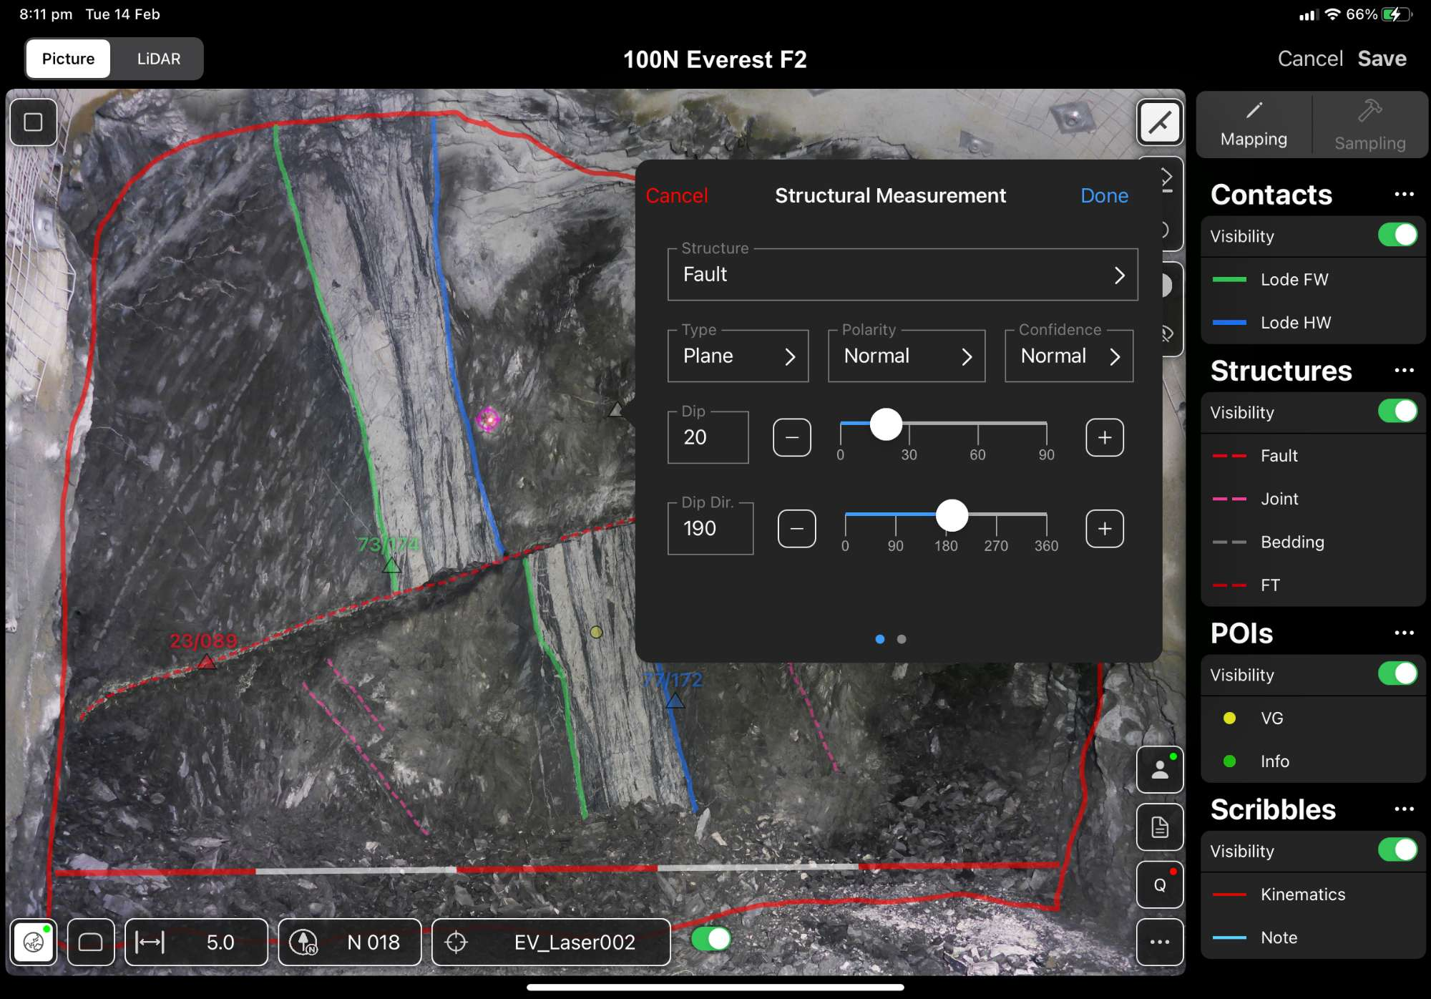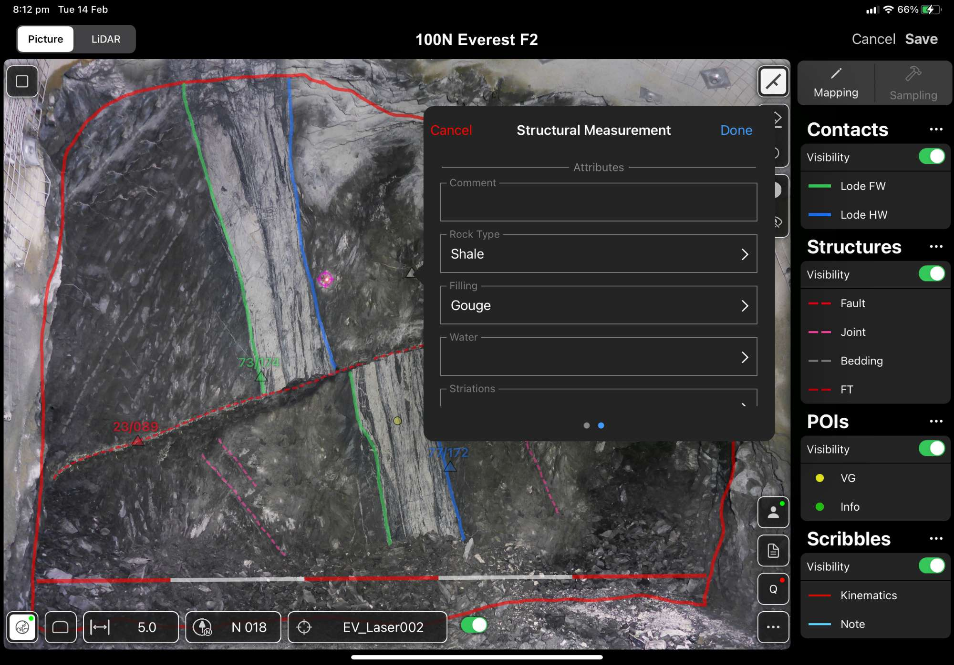

Uno de los principales beneficios de Rock Mapper es su configurabilidad: permite ajustar sus herramientas según las necesidades específicas de cada proyecto, por lo cual es indispensable configurar previamente las herramientas de mapeo geológico y geomecánico antes de su uso en campo.

**3.1 Herramientas de mapeo geológico**

Rock Mapper cuenta con herramientas específicas para la realización del mapeo geológico, organizadas capas de dibujos/anotaciones, como son las capas de contactos y estructuras las cuales se personalizan de acuerdo al proyecto.

En la Figura 2, se muestran las capas de contactos y de estructuras geológicas las cuales al realizar el mapeo geológico en el modelo 3D se muestran como líneas discontinuas (Ej. Vetas) y discontinuas (Ej. Fallas), respectivamente. Además, A cada trazo se le pueden asignar atributos como: textura, potencia, tipo de relleno, entre otros, configurables según el requerimiento del proyecto.

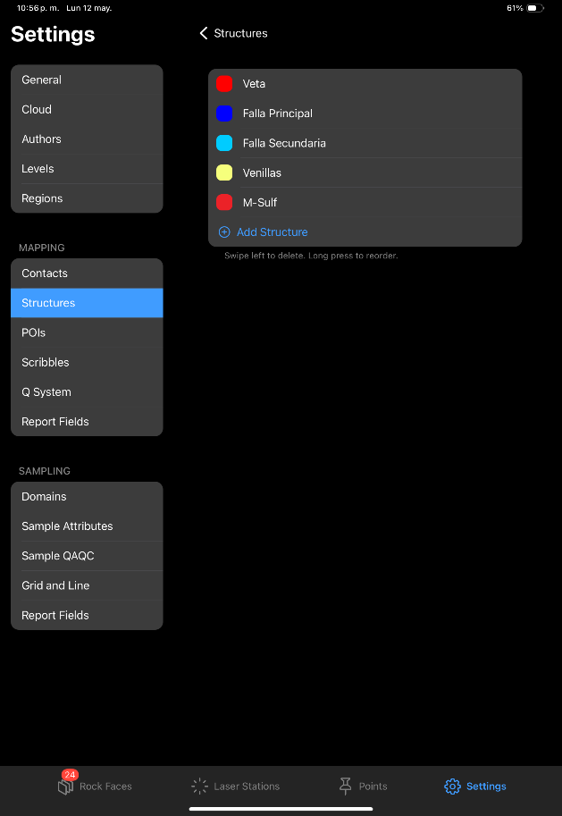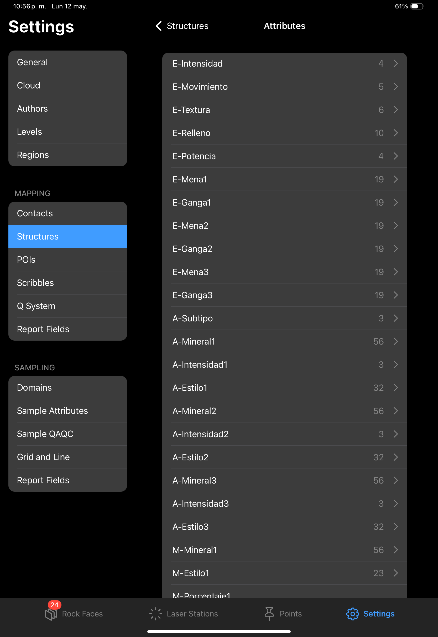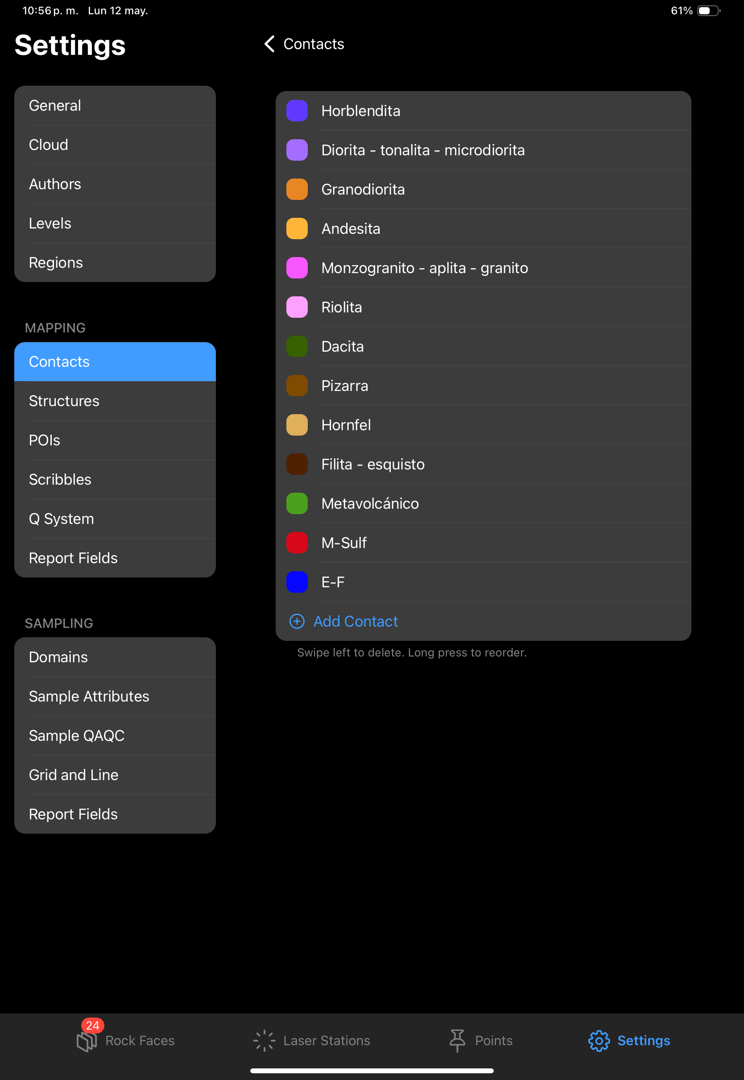

**Figura 2. Herramientas para realizar el mapeo geológico**

Adicionalmente, Rock Mapper permite realizar mediciones estructurales directamente sobre el modelo 3D, utilizando parámetros estándar como Dip y Dip Direction. También dispone de una ventana de atributos configurables, en la cual se puede registrar información detallada como tipo de roca, litología, alteración, autor del mapeo, fecha, entre otros.

**Figura 3. Herramienta de mediciones estructurales y sus atributos configurables**

**3.2 Herramientas de mapeo geomecánico**

Para el mapeo geomecánico, Rock Mapper incluye una plantilla digital optimizada para aplicar el sistema de clasificación Q de Barton, uno de los más utilizados en minería subterránea. La plantilla facilita el registro de los seis parámetros fundamentales:

* RQD (Rock Quality Designation)
* Jn (Número de familias de discontinuidades)
* Jr (Rugosidad de la junta)
* Ja (Alteración de la junta)
* Jw (Condición de humedad)
* SRF (Factor de reducción por condiciones de esfuerzo)

Rock Mapper proporciona menús desplegables para seleccionar los valores apropiados en cada parámetro, minimizando errores de interpretación.

Además, calcula automáticamente otros indicadores derivados como:

* Tamaño de bloque (RQD / Jn)
* Resistencia al corte entre bloques (Jr / Ja)
* Influencia del estado tensional (Jw / SRF)

Una vez ingresado los parámetros, Rock Mapper calcula el índice Q y proporciona la clasificación del macizo rocoso según el rango (0,001 – 1000), como se muestra en la Figura 4.

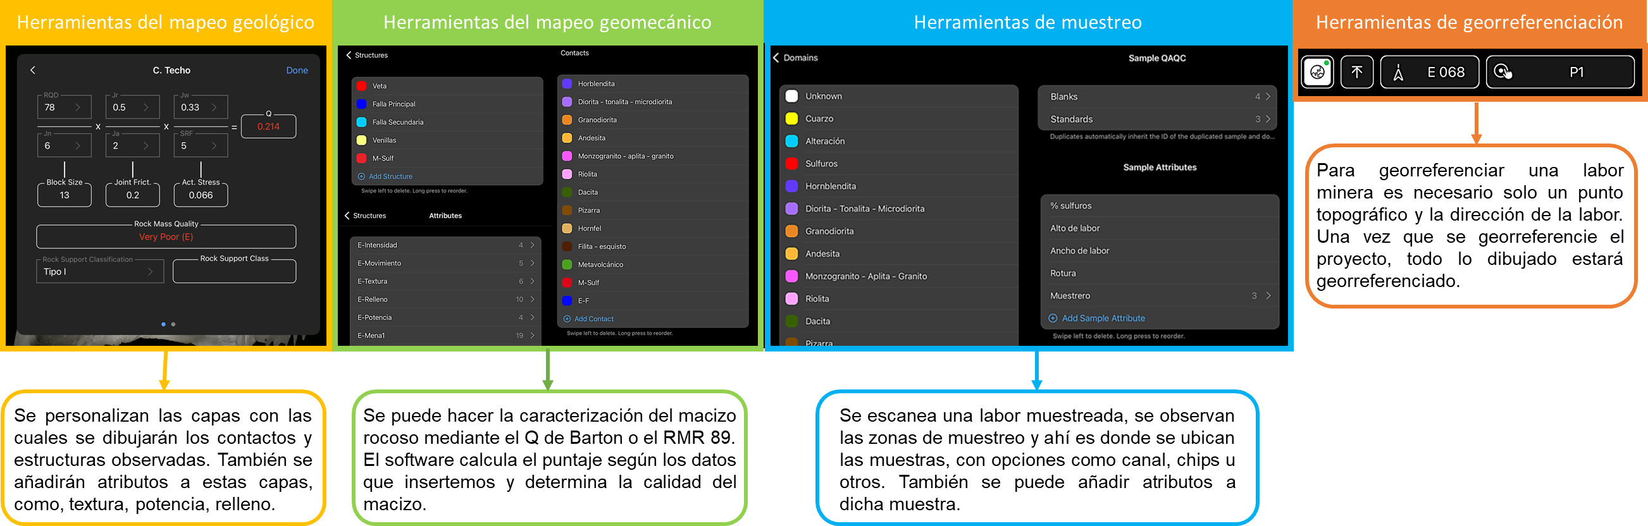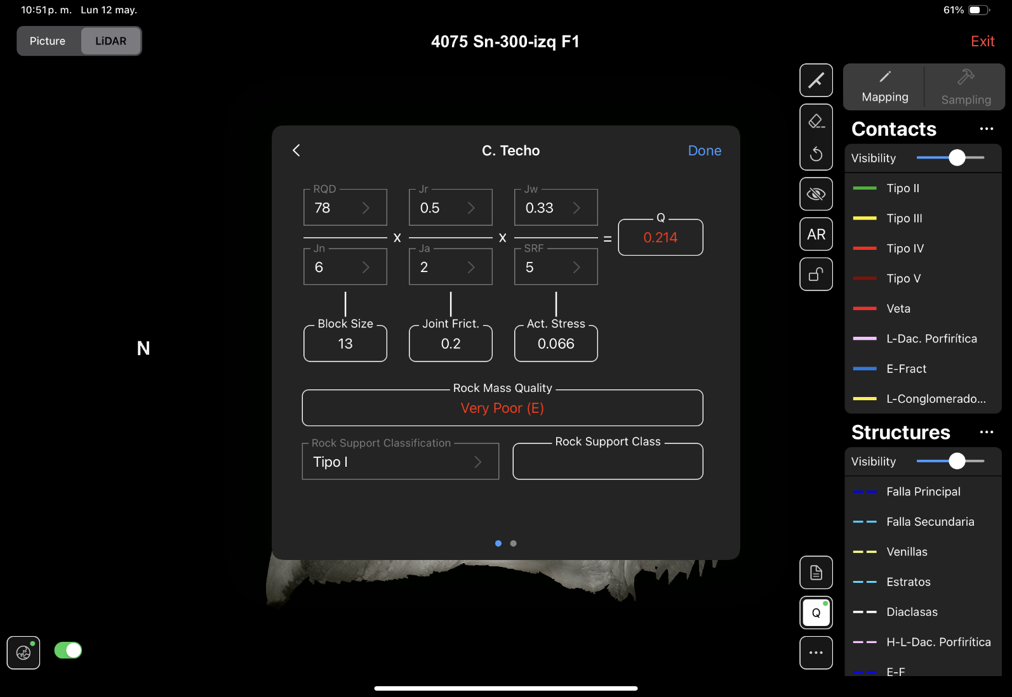

**Figura 4. Plantilla incluida en el Rock Mapper para el cálculo del índice de Q**

Toda esta información se puede exportar en formato CSV, para su posterior análisis o integración con otras herramientas.

Asimismo, Rock Mapper ofrece la posibilidad de configurar y utilizar una plantilla personalizada basada en el sistema RMR89, ampliando su flexibilidad para distintos enfoques geomecánicos.

**3.3. Herramientas de muestreo**

Otro módulo destacado es el de muestreo, que permite registrar directamente sobre el modelo 3D las áreas donde se han realizado labores de muestreo. Estas zonas pueden configurarse con la ubicación exacta, tipo de muestreo (canal, chip, etc.), longitud del tramo y atributos adicionales como tipo de muestra, densidad, mineralización, entre otros.

El software reconoce automáticamente la longitud de cada zona muestreada y facilita la trazabilidad del dato, alineando el proceso de muestreo con el modelo 3D.

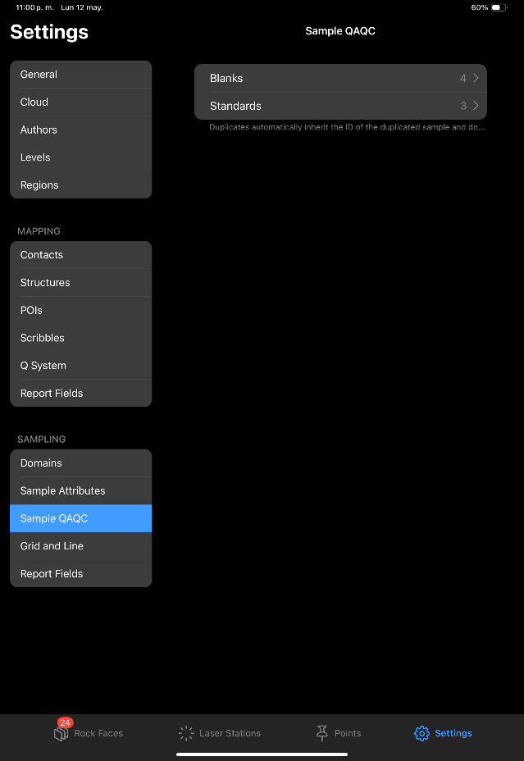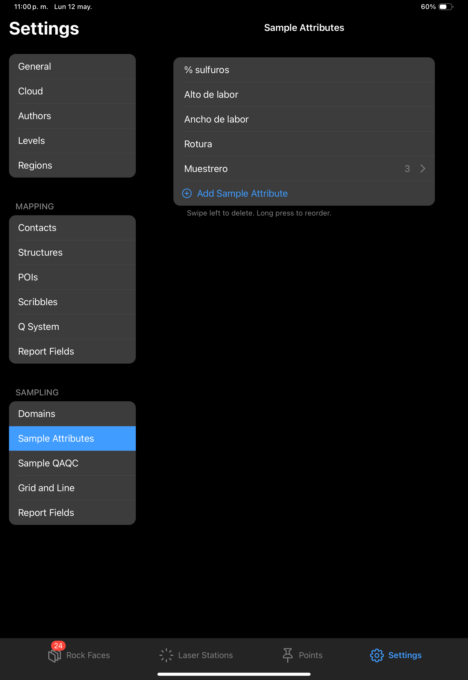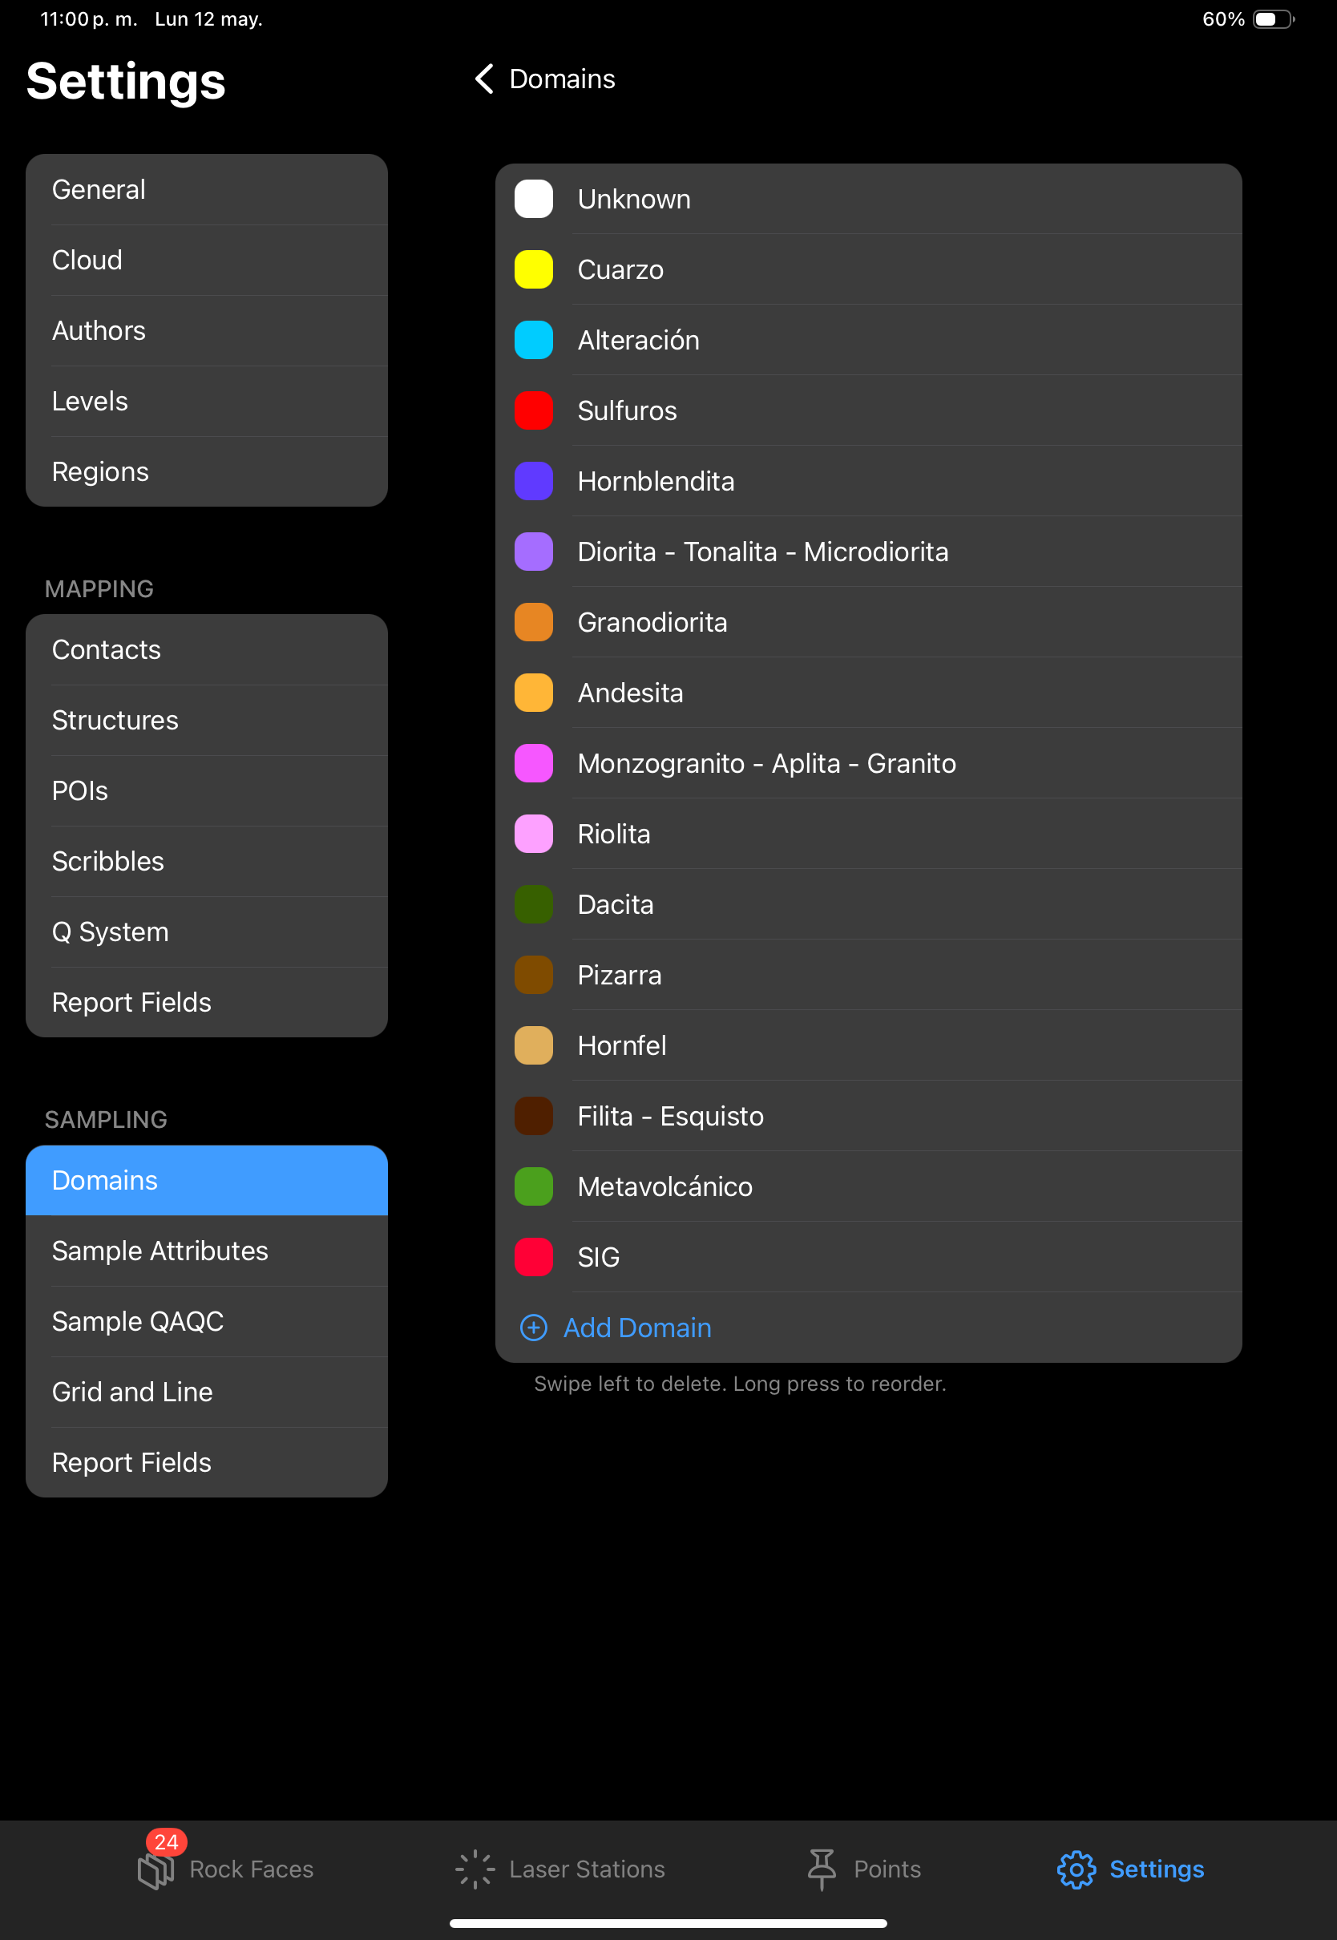

**Figura 5. Dominios creados para realizar el muestreo geológico**

**3.4. Herramientas de Georreferenciación**

Rock Mapper permite georreferenciar el modelo 3D escaneado mediante el ingreso de tan solo dos puntos topográficos conocidos. Una vez realizada esta operación, todos los elementos registrados (contactos, estructuras, zonas de muestreo, celdas de análisis geomecánico) quedan automáticamente posicionados en coordenadas reales.

Un aspecto destacable de esta función es que la georreferenciación puede realizarse incluso después de haber terminado el mapeo, ya que el sistema ajusta de forma automática todo el modelo y las anotaciones al nuevo sistema de coordenadas ingresado.

**Figura 6. Herramientas de georreferenciación**

**3.5. Realidad Aumentada**

Rock Mapper integra una función de realidad aumentada, que permite visualizar y analizar el modelo 3D escaneado en cualquier lugar y escala. Esta herramienta es particularmente útil para revisar el modelo 3D, el mapeo geológico, los datos estructurales que se hayan tomado, en reuniones técnicas, capacitaciones, auditorías o validaciones remotas, sin necesidad de estar físicamente en la mina.

Esta función mejora la colaboración entre equipos técnicos y facilita la interpretación estructural en un entorno completamente tridimensional e interactivo.

En la Figura 7, se puede apreciar parte de una labor minera expuesta en una oficina, se logra observar el detalle que se mantiene tanto en la malla texturizada como en el mapeo geológico realizado

**Figura 7. Realidad aumentada de una galería. La galería es observada en una oficina gracias al escaneo 3D LiDAR.**

**3.6. Generación de Informes**

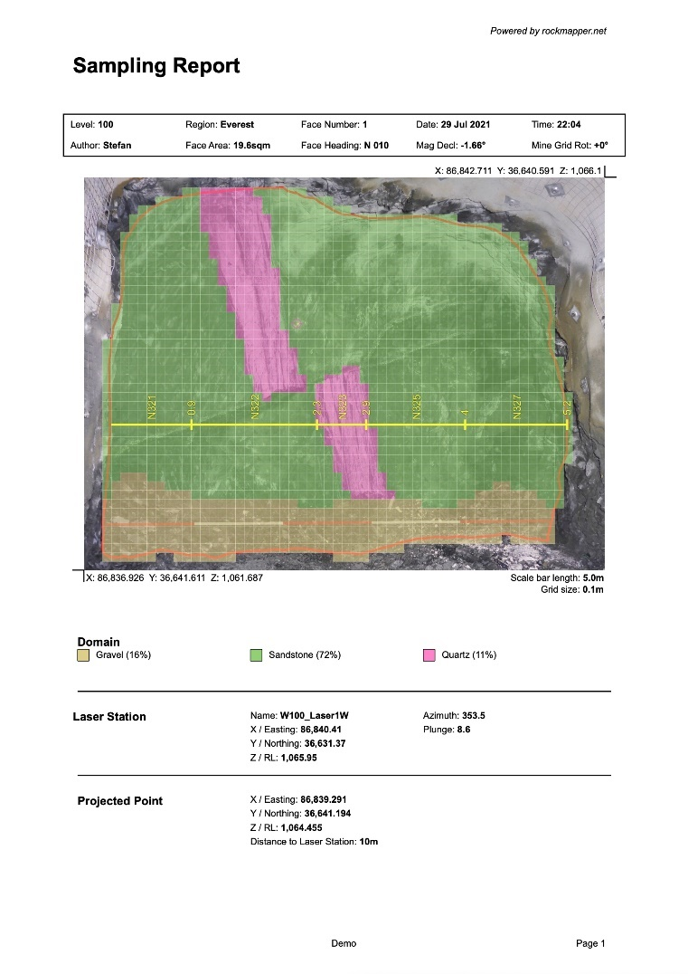Al finalizar las actividades de mapeo geológico, geomecánico o muestreo, el software genera automáticamente informes detallados de cada actividad. Estos reportes incluyen los atributos registrados, los valores de clasificación, mediciones estructurales y observaciones específicas.

**Figura 8. Informe en formato PDF emitidos por Rock Mapper, con toda la información vertida al momento de realizar el mapeo geológico.**

Antes de exportar los informes, se deben configurar los campos personalizados según las necesidades del usuario o proyecto. Esta flexibilidad permite generar informes técnicos completos, adaptables a distintos estándares corporativos o normativas.

**3.7. Herramienta de Exportación**

Todos los datos recolectados en Rock Mapper (modelos 3D, imágenes, líneas, áreas, puntos y datos numéricos) pueden exportarse fácilmente mediante la herramienta “Exportar datos”, que sube la información a la nube de Rock Mapper.

El acceso a esta nube está protegido por credenciales (ID y contraseña), garantizando la seguridad y trazabilidad de la información. Desde la plataforma web, los usuarios pueden descargar todo el contenido del proyecto, asegurando una cadena de custodia confiable. La nube no permite edición, lo que garantiza que los datos compartidos no sean alterados.

Los formatos de exportación incluyen OBJ, JPG, CSV, entre otros, todos compatibles con softwares externos de modelamiento 3D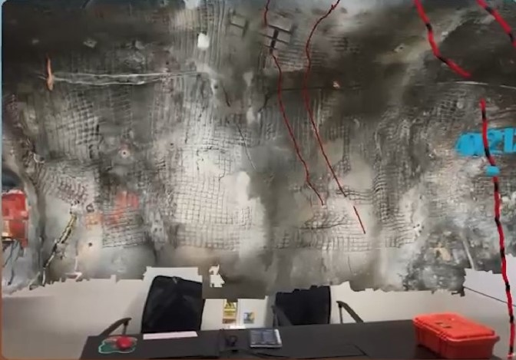 y base de datos.

**4. Metodología**

**4.1 Proceso de Implementación**

Uno de los principales desafíos en los procesos de innovación tecnológica en minería no está necesariamente en el diseño de la herramienta, sino en su implementación efectiva en entornos operativos reales. En muchas ocasiones, los proyectos fracasan o pierden eficiencia debido a la complejidad en el uso del software, la incompatibilidad con los procesos internos o la resistencia al cambio del personal técnico. Por ello, la fase de implementación constituye un punto crítico para el éxito de cualquier solución digital en minería.

El presente trabajo propone una metodología de implementación simplificada y efectiva para la herramienta Rock Mapper, que ha sido validada en condiciones reales de operación subterránea. El objetivo principal es demostrar que la aplicación no solo es técnicamente robusta, sino también fácil de integrar, tanto en lo operativo como en lo formativo.

A diferencia de otras tecnologías más complejas que requieren equipos costosos o licencias de difícil acceso, Rock Mapper solo necesita un iPad Pro —equipamiento disponible comercialmente en cualquier país— y una licencia de uso del software. Este aspecto reduce significativamente las barreras logísticas y económicas para su adopción.

A continuación, el desarrollo de la implementación de Rock Mapper en una mina subterránea:



**Figura 9. Proceso de implementación de Rock Mapper**

Este enfoque estructurado ha permitido que la implementación de Rock Mapper en distintas operaciones mineras en el Perú sea rápida y exitosa, en donde los resultados fueron inmediatos: reducción de tiempo de campo, mejora en la calidad de datos y aceptación positiva del personal técnico.

En la Figura 9, se presenta el flujo visual del proceso de implementación en una labor subterránea, desde la preparación del equipo hasta la generación de informes y modelos tridimensionales.

**4.2 Desarrollo del Mapeo en Rock Mapper**

**4.2.1. Mapeo Geológico**

El proceso de mapeo geológico en Rock Mapper se realiza directamente sobre un modelo tridimensional generado con tecnología LiDAR, lo que permite mayor precisión, trazabilidad y eficiencia en campo. A continuación, se describe el flujo metodológico que debe seguirse para una correcta ejecución del mapeo:

* Configuración inicial del proyecto, antes de iniciar el mapeo, se configuran las herramientas según los requerimientos específicos del proyecto. Esto incluye la definición de capas para contactos, estructuras, puntos de interés (PDI) y anotaciones. Estas configuraciones pueden ajustarse dinámicamente a medida que avanza el levantamiento en campo.
* Captura del escaneo LiDAR, se utiliza el sensor LiDAR del iPad Pro para generar un escaneo tridimensional de la labor subterránea. Este escaneo se ejecuta de manera rápida y precisa, permitiendo una cobertura detallada de las paredes, el techo y el piso de la labor minera.
* Georreferenciación del modelo 3D, el modelo escaneado se georreferencia mediante la introducción de al menos dos puntos topográficos conocidos (con coordenadas X, Y y Z). Esta georreferenciación puede realizarse en el momento o posteriormente, sin afectar los datos registrados.
* Registro geológico sobre el modelo 3D, una vez obtenido el modelo escaneado y georreferenciado, se procede al mapeo geológico seleccionando las herramientas correspondientes en la aplicación. El usuario puede trazar contactos litológicos, estructuras geológicas, y realizar anotaciones directamente sobre el modelo tridimensional. Todos los elementos graficados quedan automáticamente referenciados espacialmente dentro del sistema.
* Exportación y descarga de la información, finalizado el trabajo, toda la información recolectada se transfiere a la nube privada de Rock Mapper mediante una cuenta segura. Desde allí, los archivos pueden ser descargados en un paquete comprimido (.ZIP) que incluye archivos en formato OBJ, CSV y JPG, listos para ser utilizados en otros entornos de software.

Los datos generados por Rock Mapper son totalmente compatibles con software de modelamiento geológico tridimensional como Leapfrog Geo, Maptek Vulcan, Surpac, Micromine, entre otros, lo que permite integrar los datos de campo directamente al flujo de trabajo del modelamiento geológico de la mina.

**4.2.2 Mapeo Geomecánico**

El mapeo geomecánico en Rock Mapper ha sido diseñado para ser más eficiente, menos propenso a errores y completamente integrado al modelo 3D escaneado. Una de las características más destacadas es la implementación de una plantilla digital para la clasificación geomecánica del macizo rocoso basada en el sistema Q de Barton (Barton et al., 1974).A continuación, el proceso de mapeo geomecánico:

* Selección de zona a evaluar, en el modelo tridimensional generado por el escaneo LiDAR, el usuario delimita gráficamente la zona del macizo rocoso a evaluar. Esta zona puede ser definida por celdas estructurales o mediante una línea estructural a lo largo de la labor.
* Ingreso de parámetros geomecánicos, Rock Mapper despliega una plantilla interactiva que permite seleccionar los valores para los seis parámetros del sistema Q (RQD, Jn, Jr, Ja, Jw, SRF). Estos parámetros pueden ser ingresados mediante listas desplegables preconfiguradas o manualmente, según el criterio del usuario.
* Cálculos automáticos, a partir de los parámetros ingresados, el sistema calcula automáticamente, el tamaño de bloque: (RQD / Jn), la resistencia al corte entre bloques: (Jr / Ja), la influencia del estado tensional: (Jw / SRF) y índice final del sistema Q
* Clasificación y resultados, una vez calculado el índice Q, Rock Mapper clasifica automáticamente la calidad del macizo rocoso en rangos que van desde “Muy pobre” a “Excelente”. Los resultados se visualizan de manera clara dentro del entorno de trabajo.
* Exportación de resultados, los datos obtenidos se almacenan en el proyecto y pueden exportarse automáticamente en dos formatos: Archivo PDF con el resumen de resultados, útil para reportes técnicos. Y archivo CSV con los valores crudos, ideal para análisis estadístico y procesamiento posterior.

La integración del mapeo geomecánico dentro del mismo entorno tridimensional del mapeo geológico representa una mejora sustancial en eficiencia, calidad de datos y seguridad, ya que permite minimizar el tiempo de exposición del profesional en zonas de riesgo y reduce la subjetividad en la interpretación de parámetros.

**5. Presentación y discusión de resultados**

Los resultados obtenidos durante la aplicación y evaluación de Rock Mapper en condiciones reales de operación minera subterránea demuestran avances significativos en cuanto a precisión, eficiencia, seguridad operativa y compatibilidad tecnológica.

Uno de los aspectos más relevantes es la precisión del escaneo LiDAR, que en promedio presenta un margen de error de ±3 cm en la obtención del modelo 3D de la labor minera. Esta precisión permite a los profesionales realizar una caracterización geológica y geomecánica mucho más confiable que la obtenida mediante métodos manuales tradicionales.

Asimismo, se evaluó el tiempo requerido para completar el flujo de trabajo completo de mapeo, desde el lavado de la labor hasta la visualización e interpretación de los resultados en plataformas de modelamiento geológico. El resultado evidencia una reducción del 40% en los tiempos operativos, representando un incremento notable en la productividad y disponibilidad de la información técnica para la toma de decisiones.

En términos de seguridad, el uso de Rock Mapper reduce significativamente la exposición del personal a zonas potencialmente inestables o sin sostenimiento. Según el análisis realizado, se logró una reducción del 70% en la exposición directa del personal, mitigando riesgos y mejorando las condiciones laborales del equipo de geología y geotecnia.

Otro resultado importante es la compatibilidad e interoperabilidad de la información generada por Rock Mapper. Hasta la fecha, todos los datos capturados y procesados con la herramienta han sido importados exitosamente a diversos softwares externos, tanto de base de datos como de modelamiento tridimensional, sin pérdida de información ni problemas de formato.

En la Figura 9, se muestra el tiempo que se toma en recolectar la data de manera tradicional (a) y el tiempo que se tomaría si se utilizara Rock Mapper. Tiempos que ya fueron calculados durante la implementación

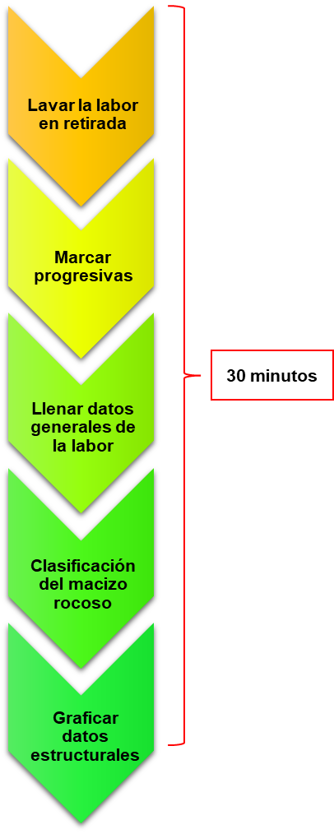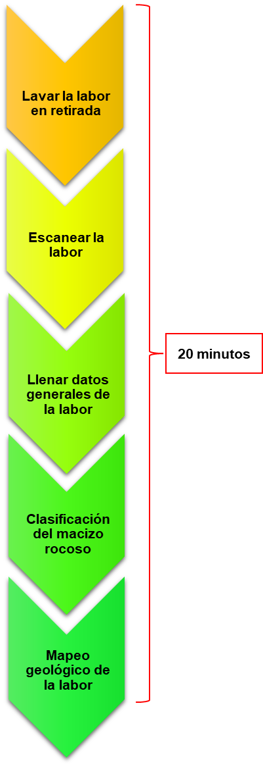

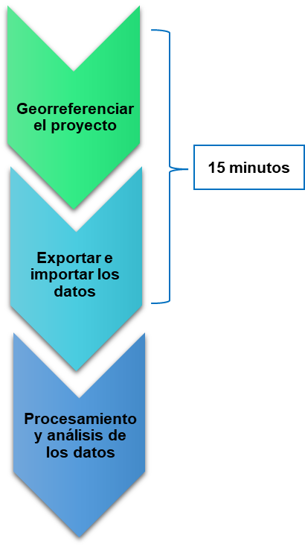

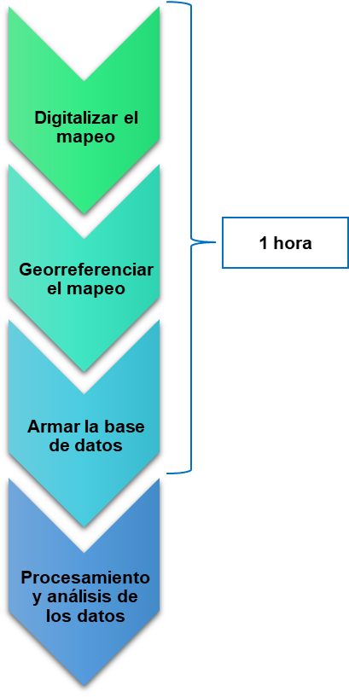

**(b)**

**(a)**

**Figura 9. Diferencia entre el tiempo que se toma al realizar la obtención de los datos de manera convencional (a) y el que se toma al utilizar Rock Mapper (b).**

Entre los principales productos generados por Rock Mapper se encuentran:

* Imágenes 2D: Capturas de alta resolución utilizadas para el mapeo visual del frente, hastiales y corona de las labores subterráneas.
* Modelos 3D LiDAR fotorrealistas: Escaneos tridimensionales detallados y en escala real que reflejan fielmente la geometría y textura de la labor minera.
* Extensiones de mapeo geológico: Archivos de polilíneas y puntos georreferenciados que pueden ser cargados directamente en softwares como Leapfrog Geo, Surpac, Vulcan, entre otros.
* Archivos CSV geoestructurales: Con información estructural detallada como rumbo, buzamiento, tipo de relleno, potencia, etc.
* Archivos CSV de clasificación Q de Barton: Que permiten el análisis y clasificación automatizada del macizo rocoso.
* Informes técnicos automatizados: Generados a partir de anotaciones y análisis realizados en campo, disponibles en formato PDF y CSV.

Estos resultados evidencian una solución digital integrada, eficiente y de alto valor técnico, que mejora significativamente la gestión de datos geológicos y geomecánicos en minería subterránea.

**6. Conclusiones**

* Antes de la llegada de Rock Mapper, el mapeo geológico y geomecánico en labores subterráneas era un proceso manual, intensivo en tiempo y recursos, con altos niveles de subjetividad y riesgo. Este trabajo demuestra que es posible sustituir completamente los métodos tradicionales por una solución digital, precisa y segura.
* La implementación de Rock Mapper ha demostrado ser tecnológicamente viable, operacionalmente eficiente y fácilmente escalable, gracias a su uso de hardware estándar (iPad Pro) y su interfaz amigable para el usuario. Las pruebas realizadas indican mejoras en precisión, reducción de tiempos de ejecución, disminución del riesgo operativo y compatibilidad con software especializado de modelamiento geológico.
* En términos de seguridad, eficiencia y confiabilidad, Rock Mapper representa un cambio de paradigma en el proceso de recolección y análisis de datos geológicos y geomecánicos, optimizando el flujo de trabajo y reduciendo la necesidad de permanencia en zonas de alto riesgo.
* Esta solución ha sido ya implementada con éxito en diversas operaciones mineras subterráneas en el Perú, confirmando su aplicabilidad en distintos contextos y condiciones geomecánicas. Esto convierte a Rock Mapper en una herramienta clave para la digitalización integral de los procesos geocientíficos en la minería moderna.
* Rock Mapper representa la evolución del mapeo geológico tradicional hacia una minería más tecnológica, segura y eficiente, alineándose con las tendencias de transformación digital que vienen marcando el desarrollo del sector a nivel global y nacional.

**7. Referencias bibliográficas**

* *Rock Mapper Knowledge Base - Getting started. (s. f.).*

<https://rockmapper.zammad.com/help/en-us/6-getting-started>

* *Rock Mapper Knowledge Base - Beginner*. (s. f.).

<https://rockmapper.zammad.com/help/en-us/10-beginner>

* NGI. (2022). Using the Q-system: Rock mass classification and support design. En *Using the Q-system*.

<https://www.ngi.no/en/research-and-consulting/infrastructure-container/tunnels-and-the-q-system/>

* Reyna, I., Mendoza, O. Vollgger, S. 2024. Solución moderna para el mapeo geológico digital en túneles y minería subterránea. Resumen 8vo Simposio Peruano de Geoingeniería, v. VIII. p. 1-6.

**8. Videos**

Presentación de Rock Mapper

<https://www.facebook.com/samplesolutionsac/videos/rock-mapper-es-una-aplicaci%C3%B3n-para-el-ipad-con-el-cual-podemos-realizar-mapeo-ge/1063030858113837/>

New Features – Rock Mapper 3.1

<https://www.youtube.com/watch?v=V644dsgb-Gk>

Flujo de trabajo Rock Mapper y Leapfrog

<https://www.seequent.com/3d-mapping-and-modelling-with-rock-mapper-and-leapfrog/>

**Ivan Franklin Reyna López**

Ingeniero Geólogo

Ingeniero geólogo de la Universidad Nacional Mayor de San Marcos, cuenta con más de 5 años de experiencia en el sector minero, realizando modelamiento geológico 3D, gestión de base de datos y análisis de espectrometría. En la actualidad, desempeña el rol de geólogo de proyectos en la empresa Sample Solution S.A.C. Apasionado por la innovación y el desarrollo sostenible, buscando constantemente oportunidades tecnológicas y propuestas de mejora en los procesos digitales en la industria minera, como lo es Rock Mapper.

**Bregette Claudia Falcon Valdivia**

Ingeniero Geóloga

Egresada en Ingeniería Geológica de la Universidad Nacional de Ingeniería, ha sido reconocida con el 2do mejor proyecto de innovación 2024 en Cía. Minera Poderosa, 2° lugar con el Team UNI en el programa Explora Perú 2023, ganadora del “Impact Exploration Prize” en el Frank Arnott Award 2024 con te Rumi Team y becaría “Jesús Arias Dávila” otorgada por Cía. Minera Poderosa.

Cuenta con experiencia en minería subterránea y en consultorías en geología, ha trabajado en proyectos de implementación de mapeo geológico 3D con Rock Mapper y control de producción mediante dashboards en Power Bi en la Unidad Minera Santa María (Cía. Minera Poderosa) y en consultoras como Sample Solution SAC.

**Stefan Vollgger**

PhD en Geología Estructural

Geocientífico con casi dos décadas de experiencia dedicada al estudio de la geología y su aplicación en la exploración minera. Completó su formación en ingeniería entre 1999 y 2002 obteniendo un BSc en 2007, MSc en 2010, PhD en 2015 y realizando un postdoctorado hasta 2018, todos con enfoque en los controles estructurales de mineralización.

Stefan A. Vollgger es un líder reconocido en geología estructural aplicada, con expertise en modelamiento 3D, y análisis espacial avanzado. Co-fundador de Rock Mapper